Migración de Datos

Cristian Camilo Chacón

Cristian Camilo Rojas

Laura Daniela Gordillo

Julián Alejandro Páez

3/11/2021

Servicio Nacional De Aprendizaje SENA

Análisis y Desarrollo de Sistemas de Información

Fichas 2202784

Contenido

1. INTRODUCCION 3

2. ALCANSE 4

3. PLAN DE MIGRACION DE DATOS 4

4. Plan Para La Realización De Copias De Seguridad 5

6.Explicacion de migración de bases de datos. 8

**Creación de script desde MYSQL WORKBENCH** 8

7. CONCLUSION 28

# 1. INTRODUCCION

Lo que se busca con la migración de datos es realizar un estándar para la empresa DILSERMAR ya que en este momento la información se maneja de manera física y no un almacenamiento adecuado de la misma.

# 2. ALCANSE

El alcance que buscamos con este proyecto es tener un buen sistema de información el cual tenga la menor perdida de información posible al momento de emigrar los datos.

# 3. PLAN DE MIGRACION DE DATOS

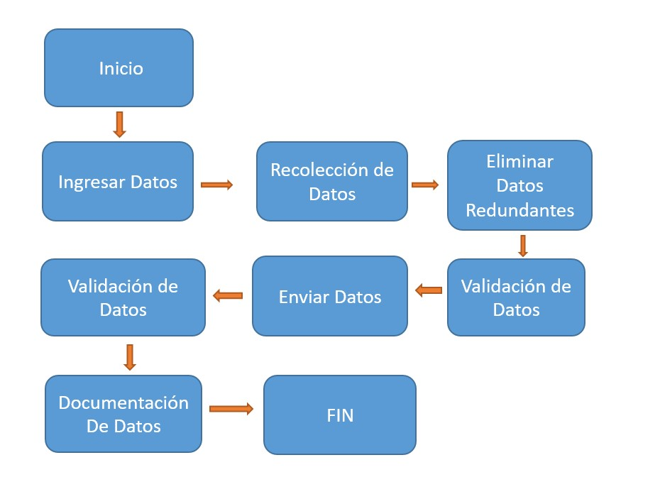

# 4. Plan Para La Realización De Copias De Seguridad

4.1. Diagrama de las políticas de backup para el hosting del portal web.

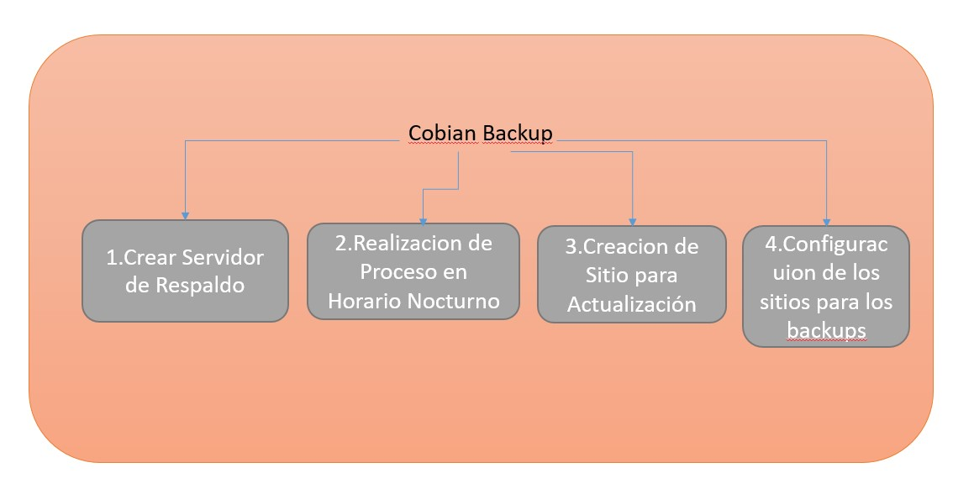

**4.2 Diagrama de las políticas de backup para las estaciones de trabajo.**

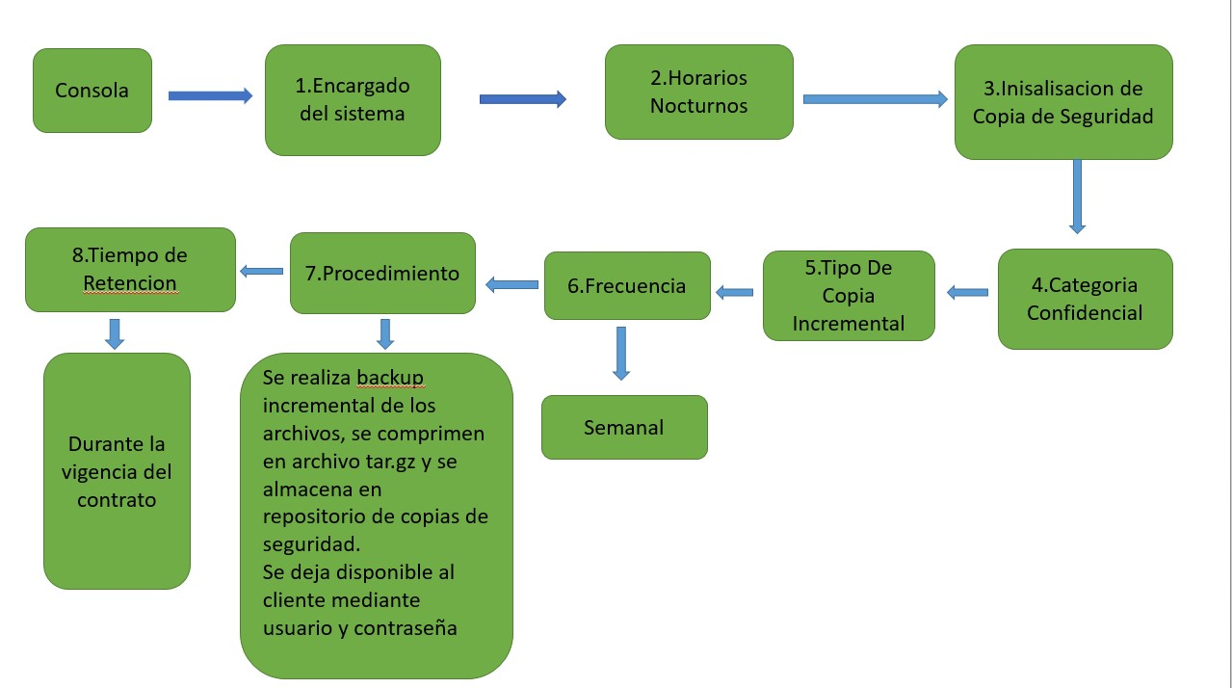

NOTA: El proceso incremental este tipo de copia de seguridad consiste en realizar sucesivas copias a los datos que solamente hayan sido modificados desde la última vez que se realizado dicho backup. Esto significa que solamente la primera vez que se realiza el backup, el sistema estará realizando una copia completa de todos los ficheros incluidos.

**5. Plan De Capacitación De Usuarios**

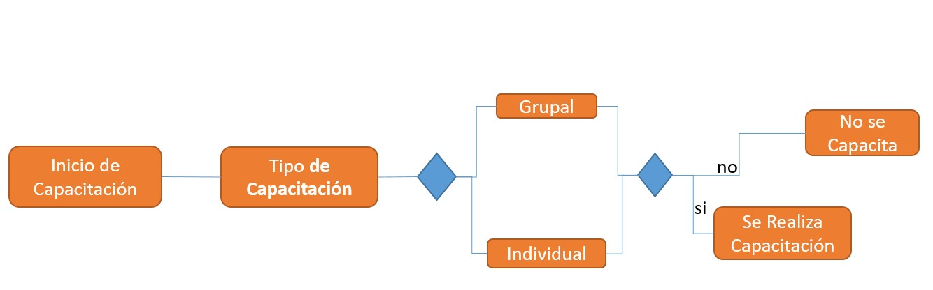

# 6.Explicacion de migración de bases de datos.

La migración de bases de datos se realiza, con el cambio de aplicativo o mejora del sistema, que una empresa realice, los sistemas actualmente están evolucionando lo cual conlleva a migrar los datos ya que pueden cambiar constantemente en su administración con las bases de datos, para este software aremos la migración entre MYSQL WORKBENCH a SQL SERVER.

## **Creación de script desde MYSQL WORKBENCH**

1.Ingresar a MYSQL WORKBENCH para crear el script.

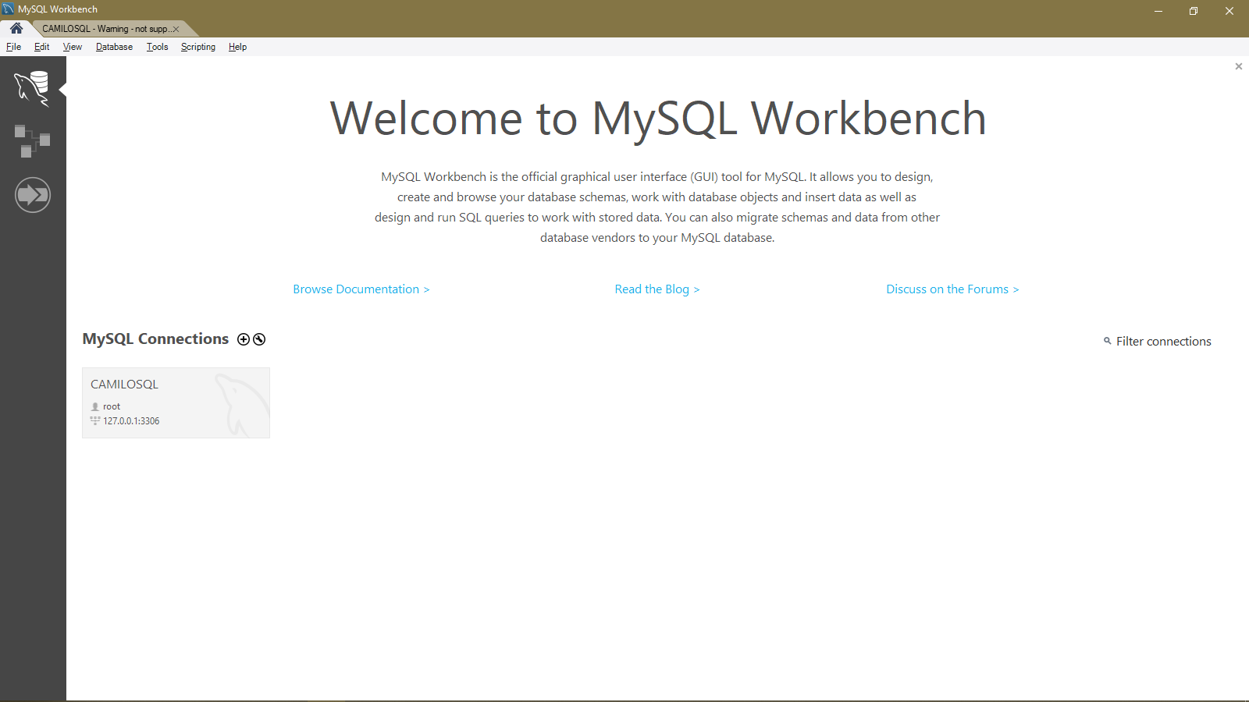

2. Ingresar a la conexión establecida donde tendremos el script.



3. Dar clic en la opción de “File” y después en la opción “Open Model”.

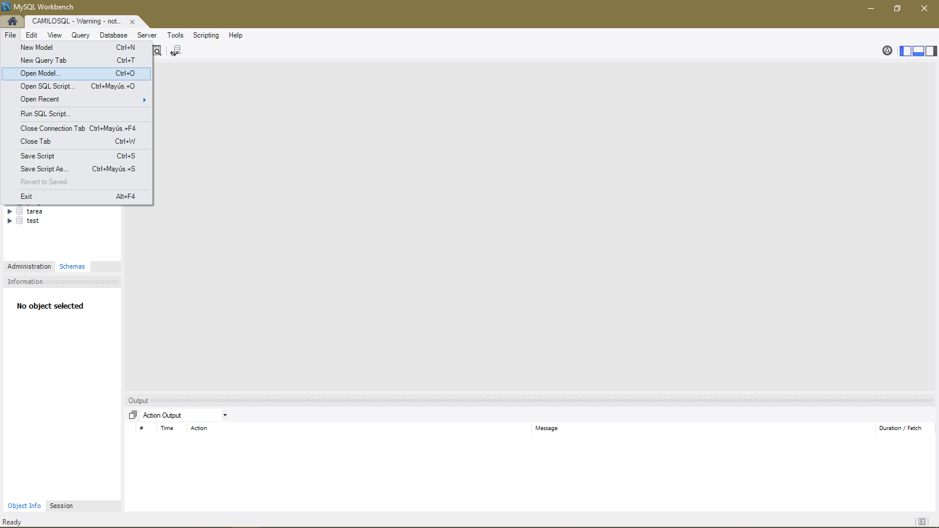

4.Buscar el modelo para poder convertirlo en script.

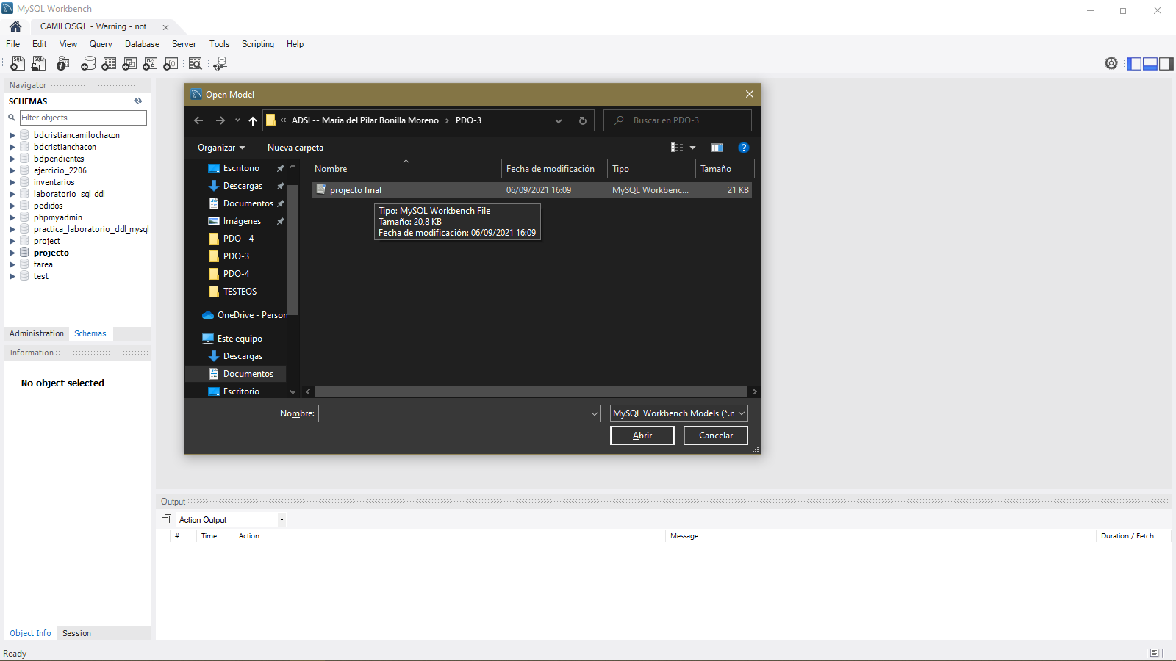

5.una vez abierto se podrá visualizar las tablas creadas.

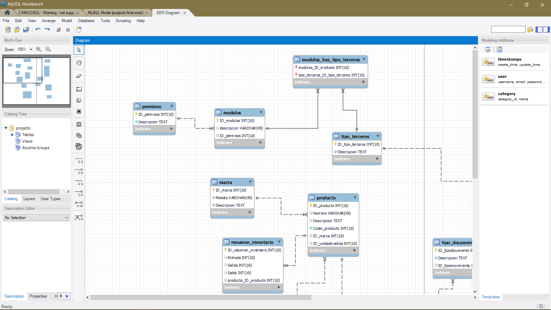

6.Dar clic en la opción “File” después en la opción “Export” y luego “Forward Enginner” para empezar la conversión al script.

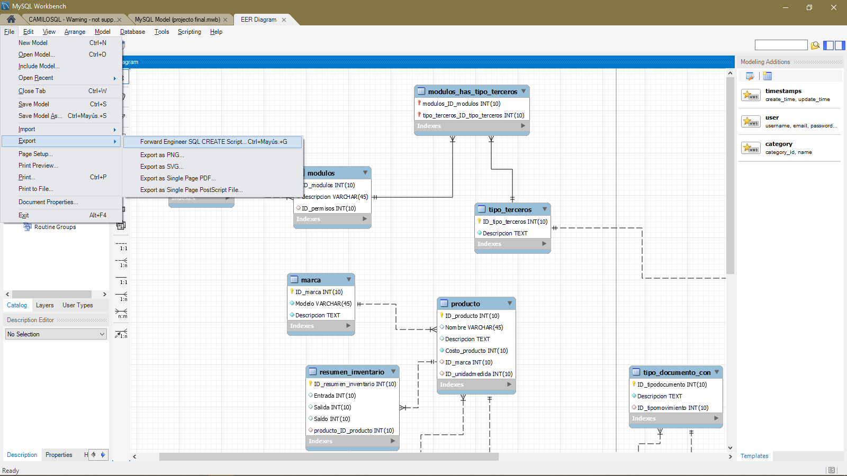

7.Seleccionar la opción “…” para ingresar la ruta en la cual se va a guardar el script.

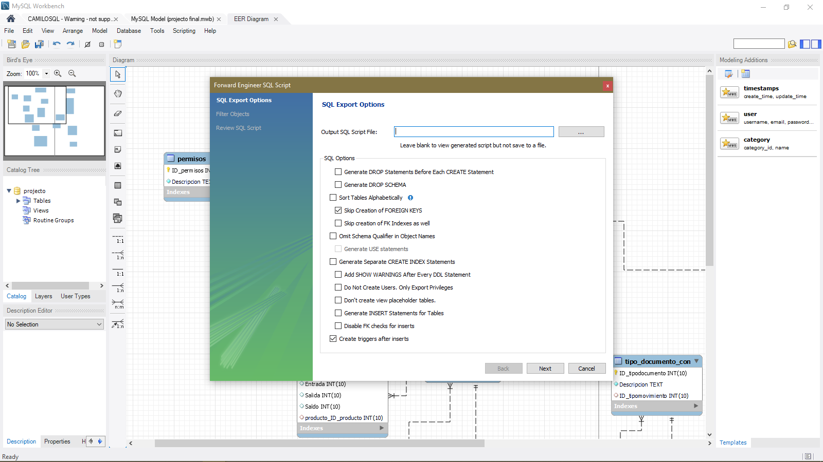

8.Seleccionar la carpeta en la cual se va a guardar el script, de igual manera se le dará un nombre, a continuación, se le dará en la opción “guardar”.

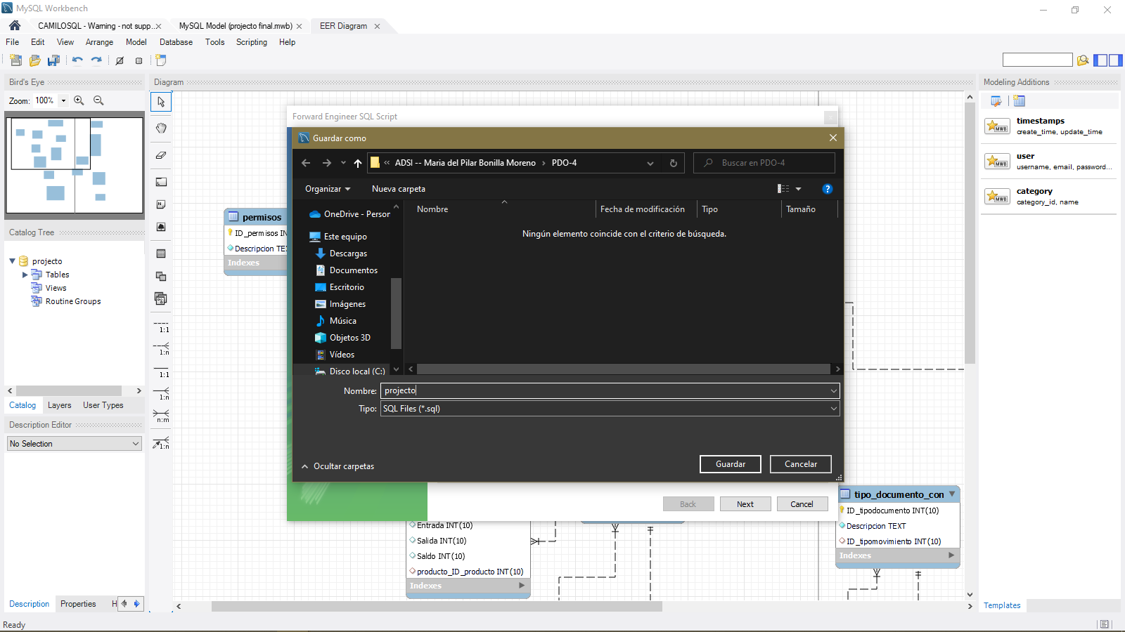

9. Se guardará el nombre y la ruta dada, a continuación daremos en la opción de “Next”.

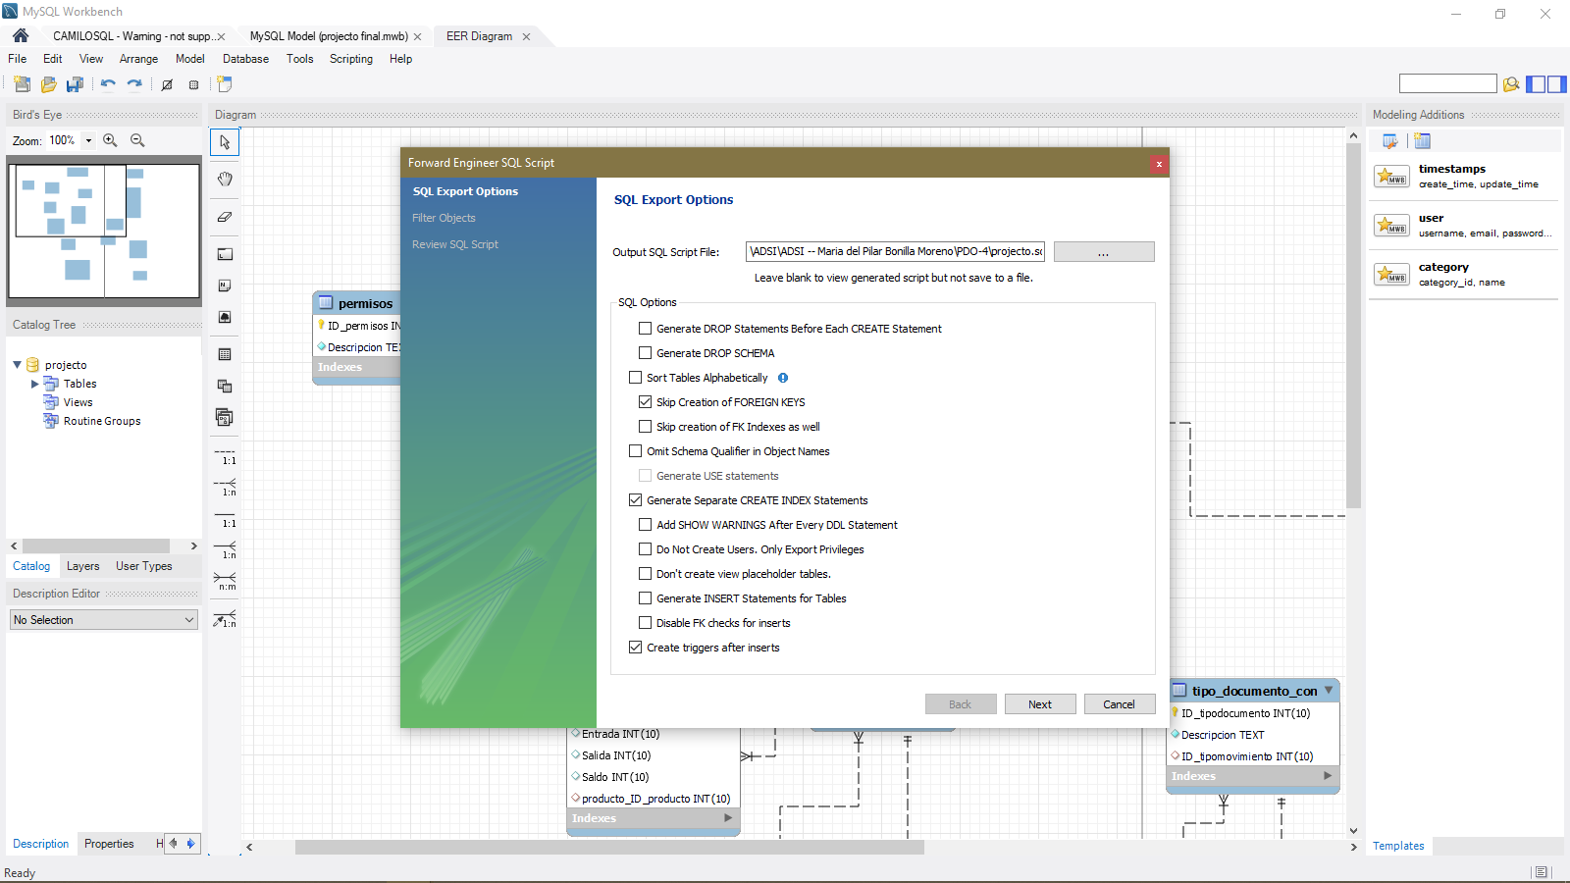

10.Revisarque la opción “Export MySQL Table Objects” este seleccionada y dar clic en la opción “Next”.

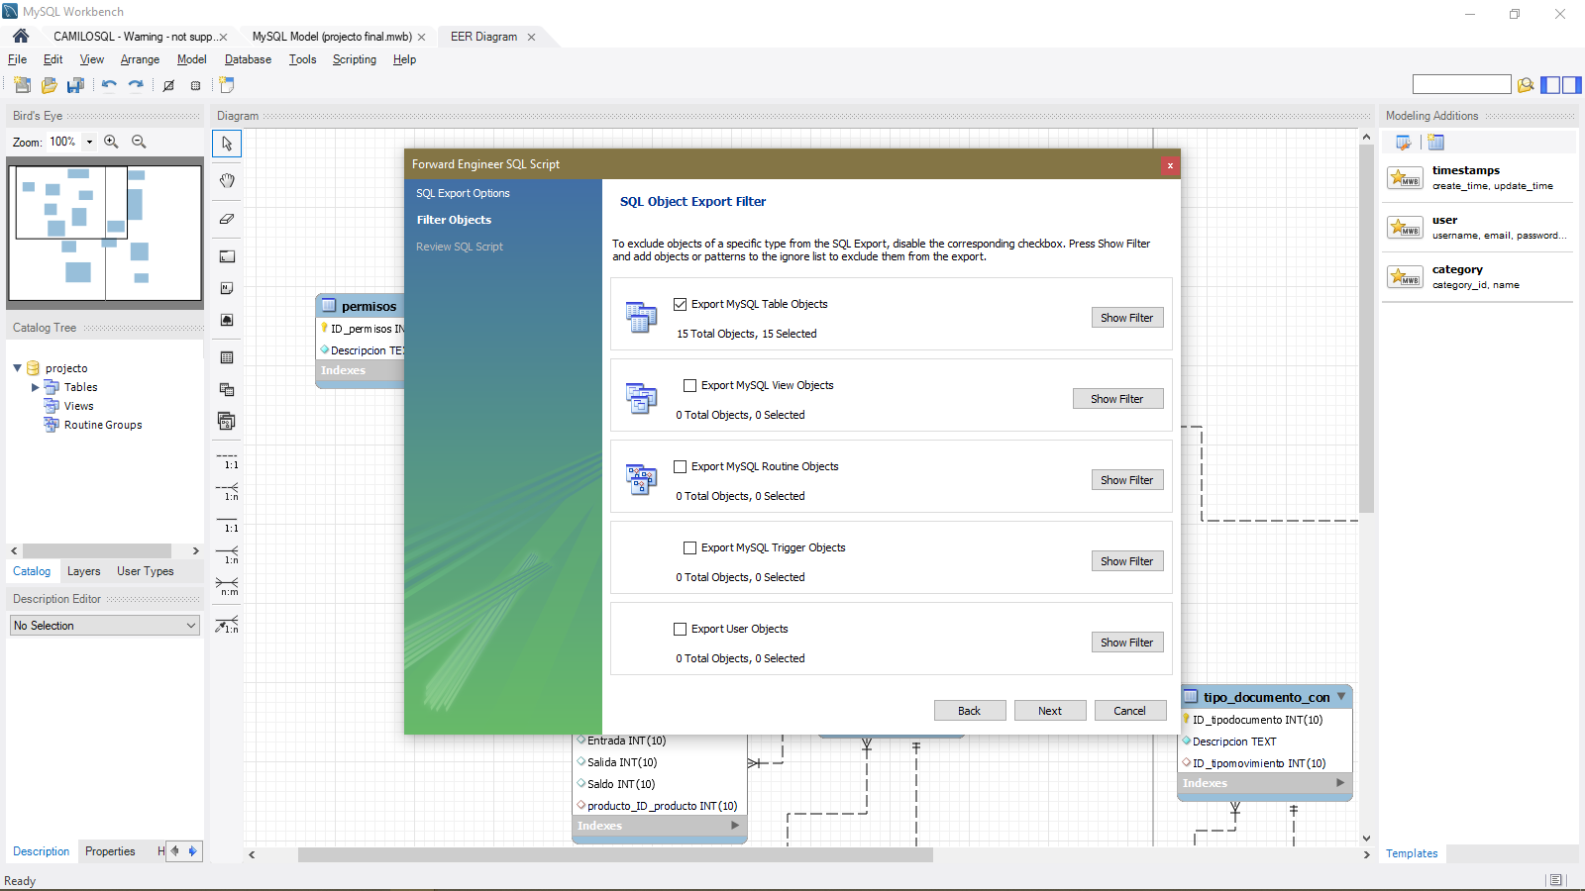

11.Se mostrará una vista previa del script que se va a realizar, daremos clic en la opción “Finish”.

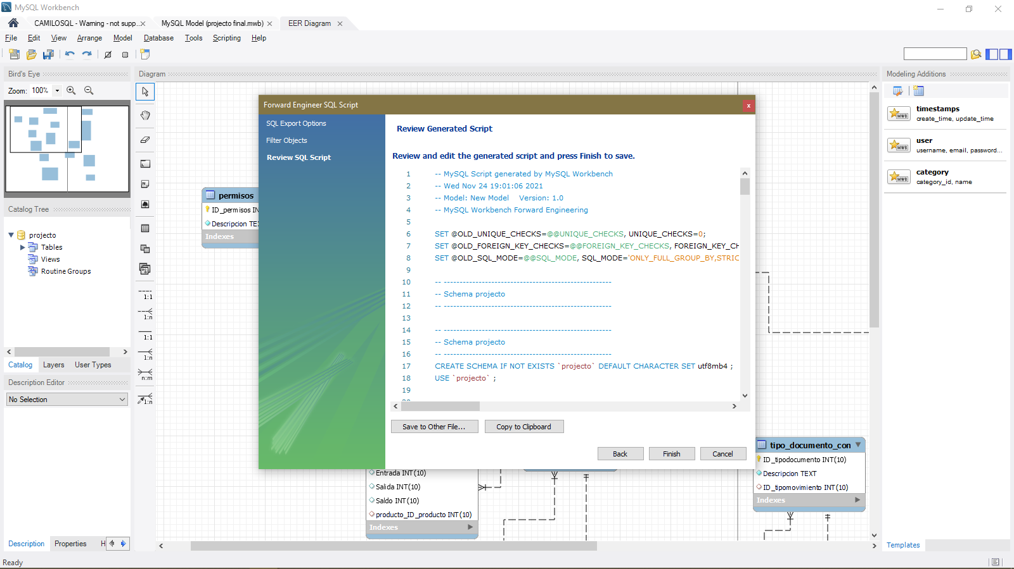

12. Revisar la ruta marcada anteriormente para ver el script creado.

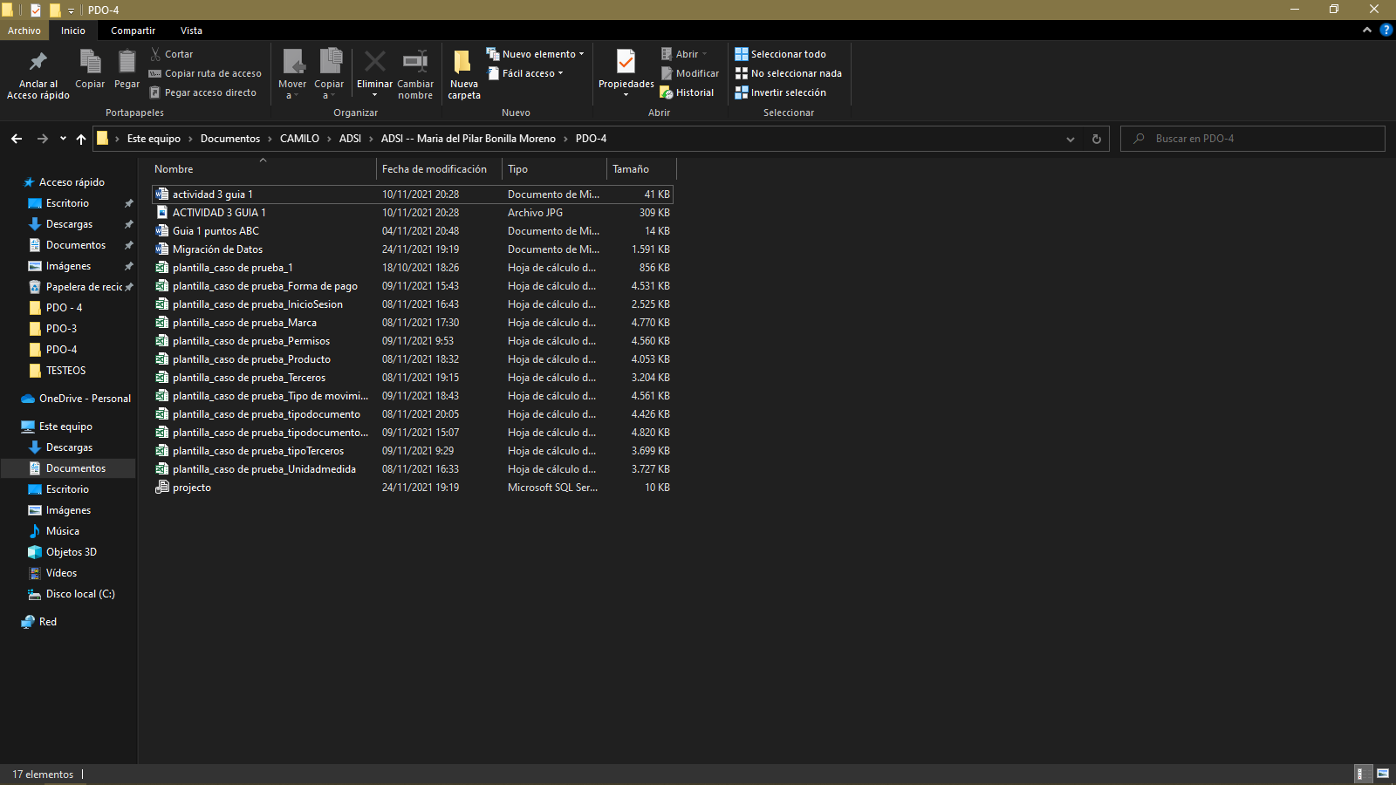

**Migración de MYSQL WORKBENCH A SQL SERVER.**

13. Abrir SQL server.

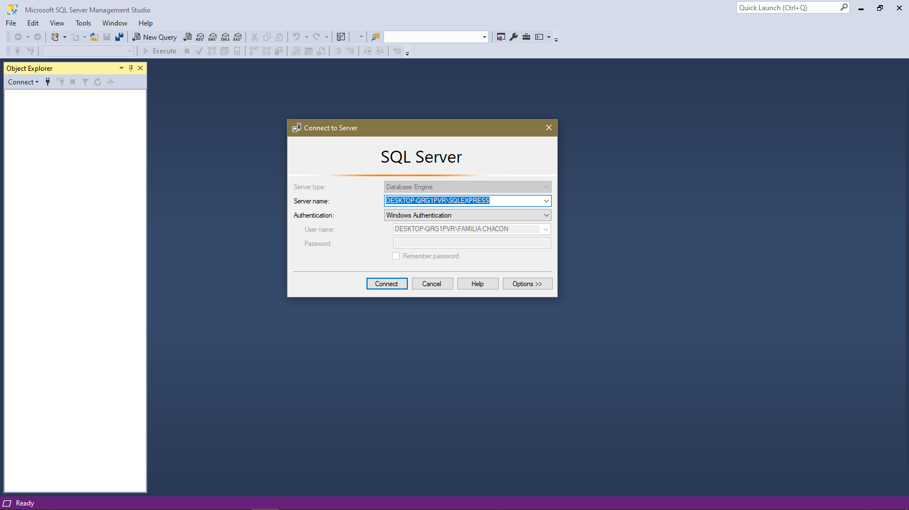

14. seleccionar en el “Serven name” el usuario a utilizar y el tipo de autenticación deseada, en este caso se deja “Windows Authentication” a continuación dar clic en “Connect”.



15. Una vez conectado, mostrara la conexión al servidor y al usuario que se ingreso anteriormente.

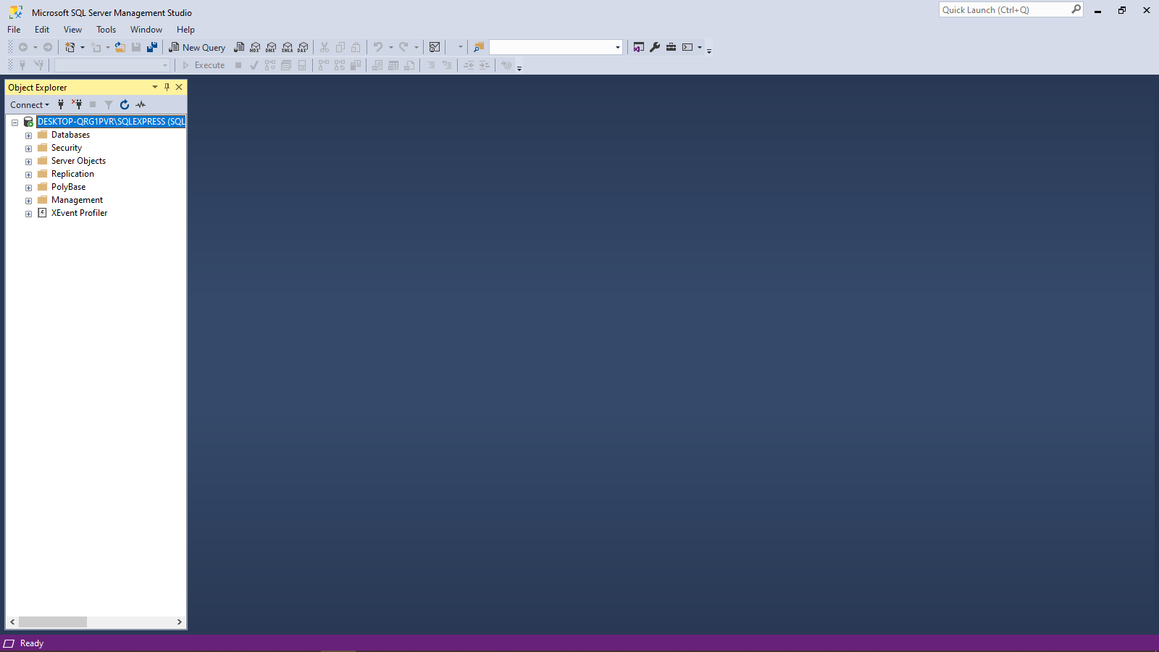

16.Dar clic derecho en la carpeta “Databases”, a continuación, dar clic en la opción “New Database”.

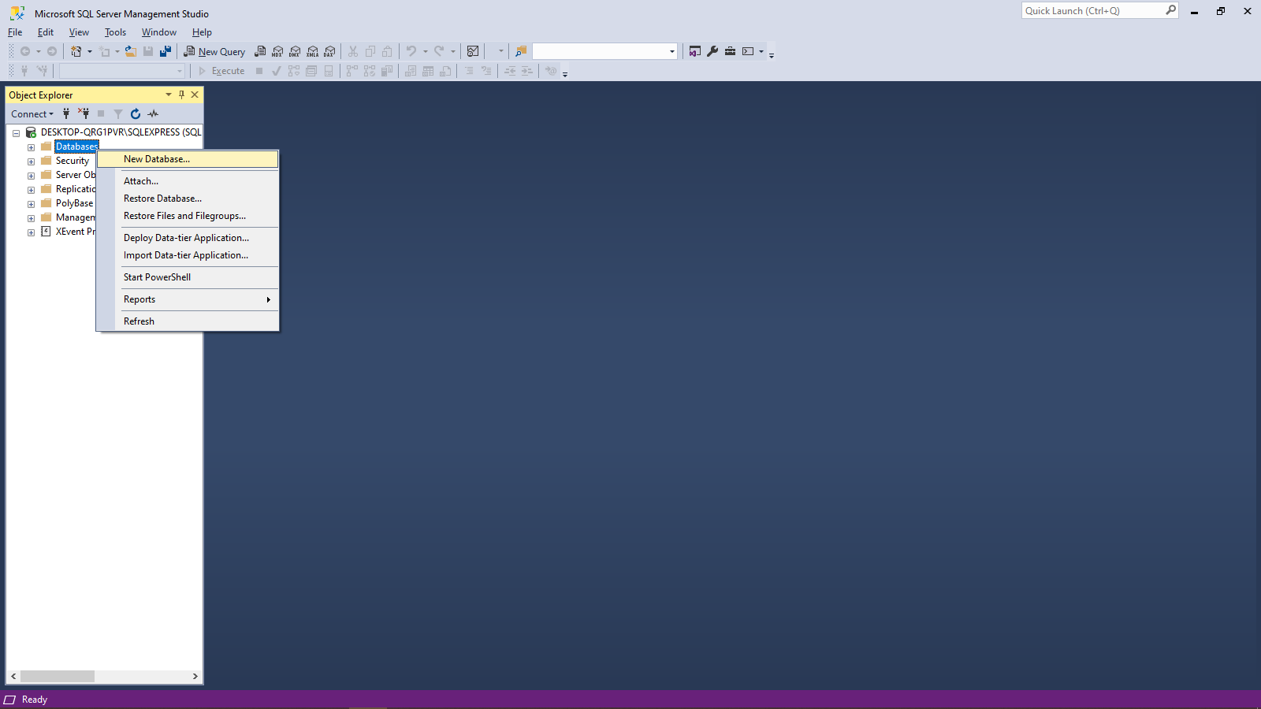

17.Ingresar nombre de la base de datos a crear en la opción “Database name:”, dar clic en la opción “OK”.

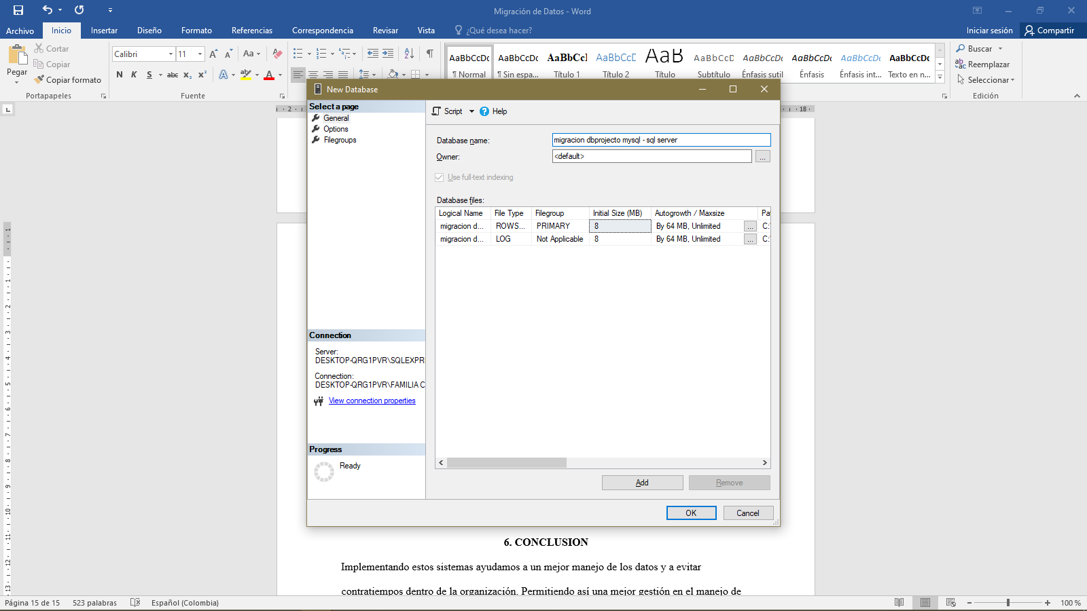

18. empezará a ejecutar el proceso de creación de la base de datos.

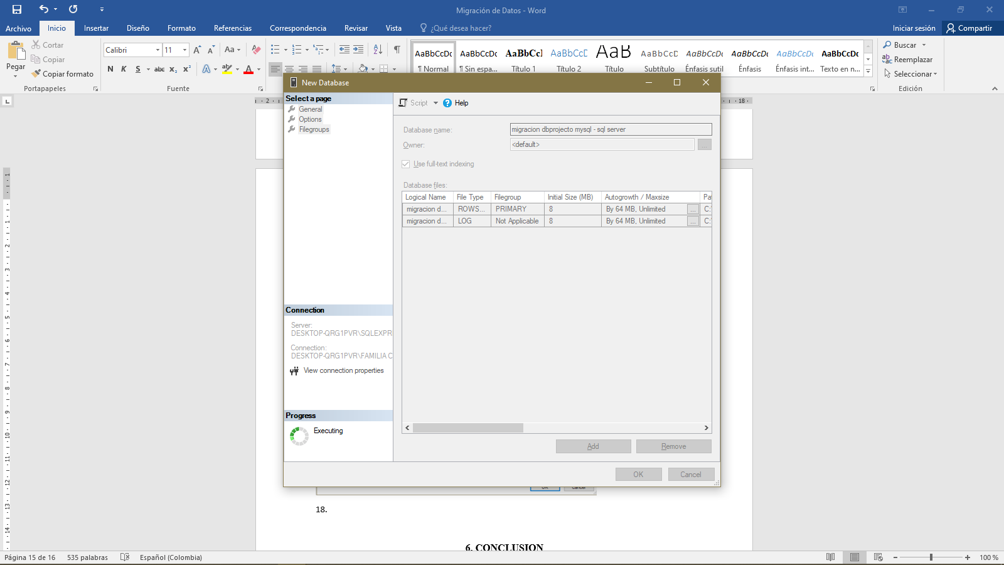

19. Recargar y revisar que se haiga creado la base de datos.

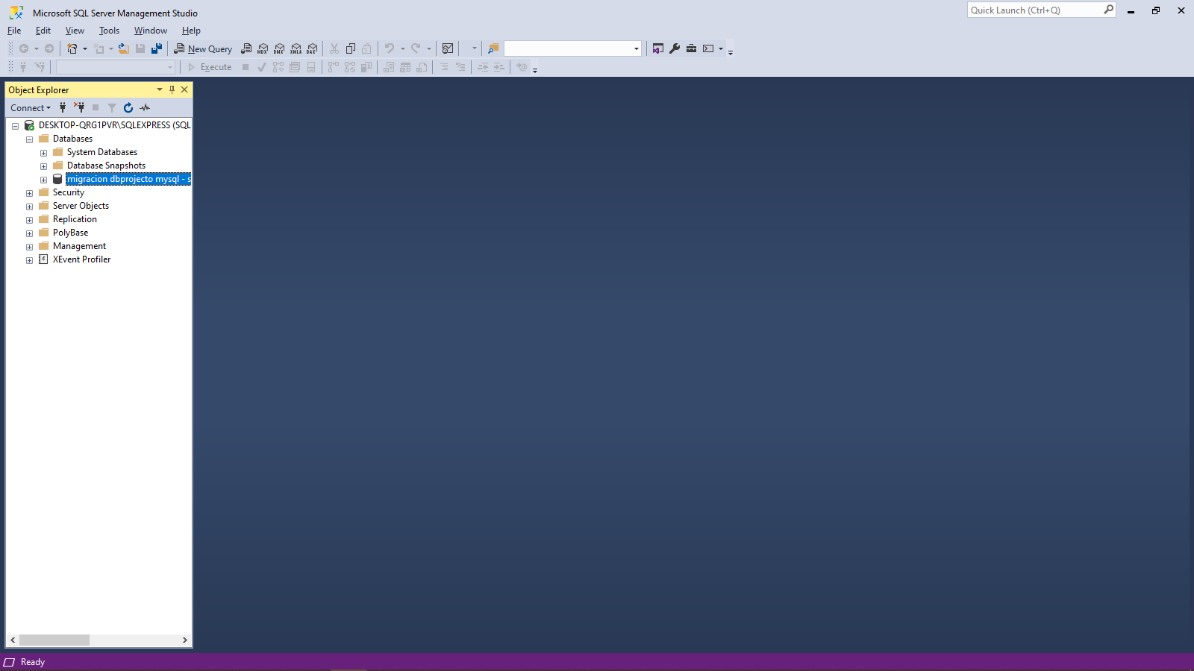

20. Abrir el SQL SERVER MIGRATION ASSISTANT for MYSQL.

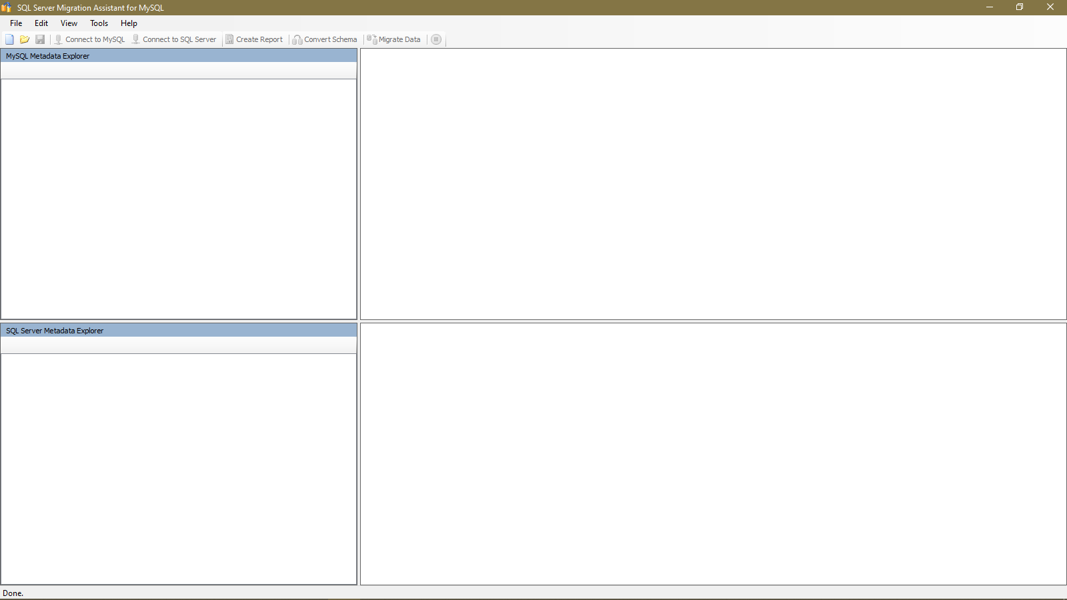

21. Dar clic en la opción “File” y a continuación dar clic en la opción “New Project”.

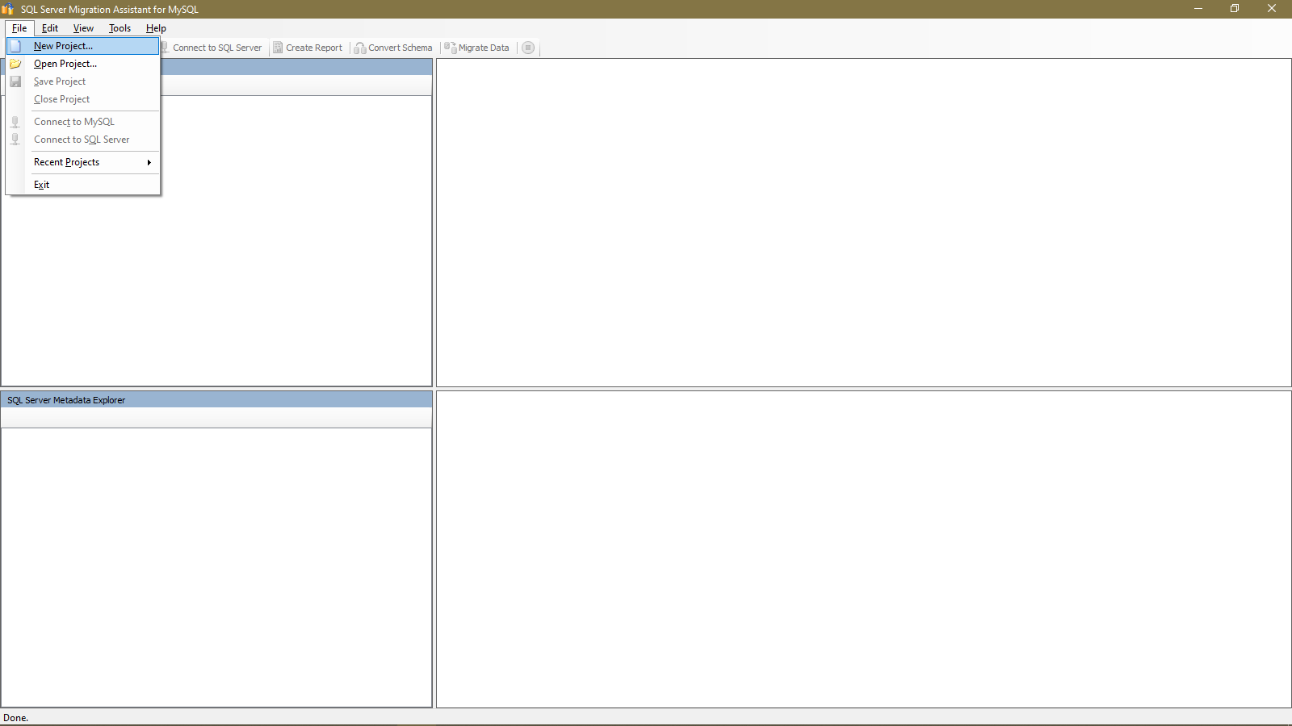

22.Dar nombre al proyecto, seguido de la localización en la cual se guardará, por defecto lo guardará en la carpeta designada por el programa, pero podremos cambiar la opción dando en la opción “Browse”, de igual manera seleccionaremos la versión del SQL Server, a continuación, dar clic en la opción “OK”.

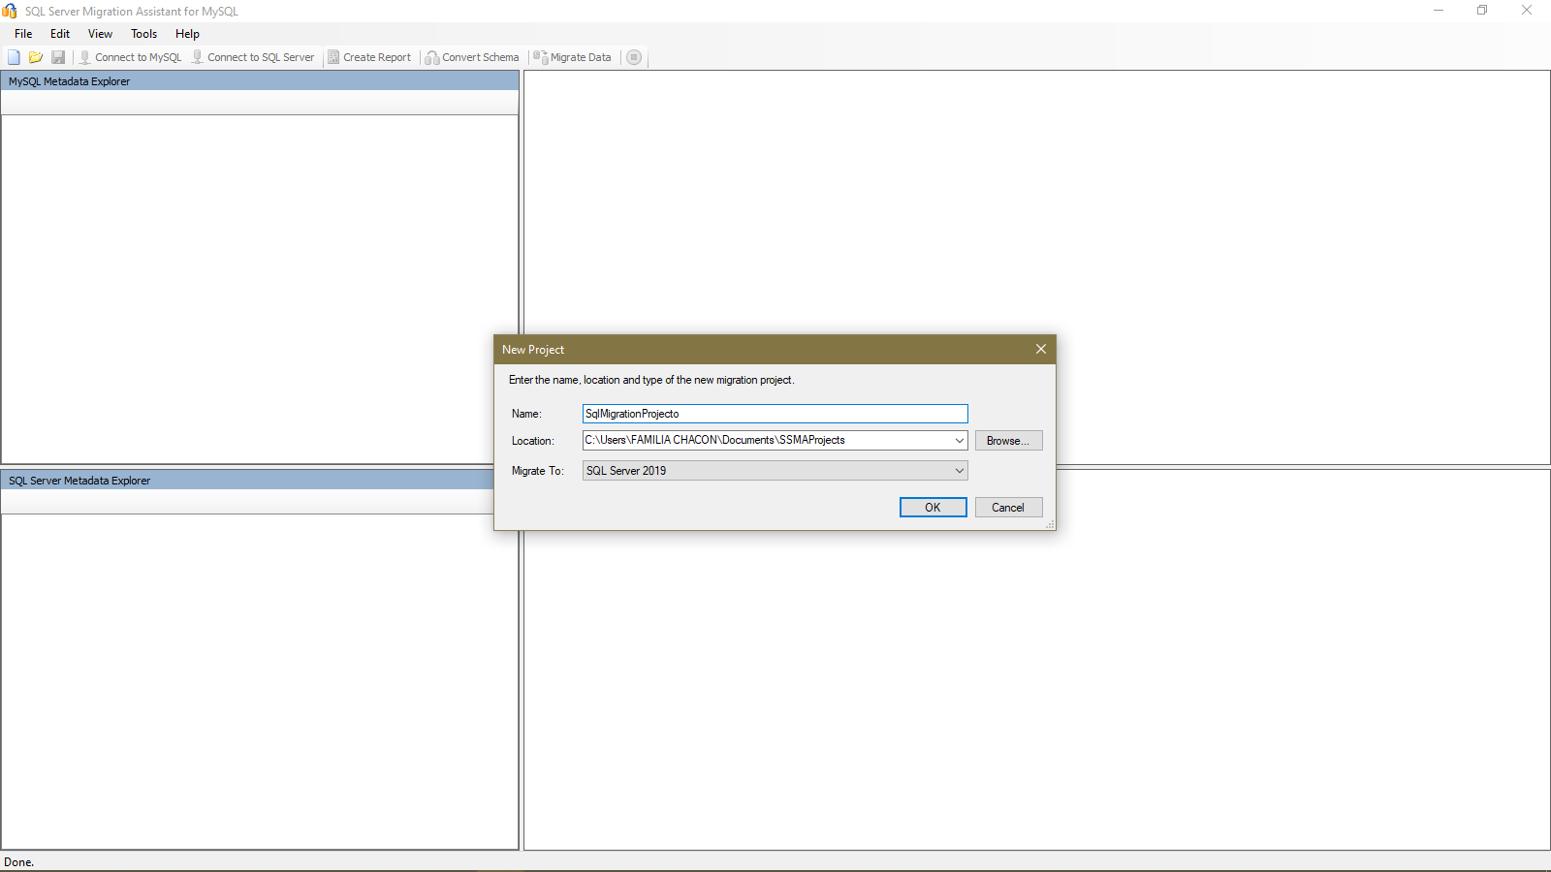

23.Al crear el proyecto nos habilitara las opciones de conexión de “MYSQL” y “SQL SERVER”.

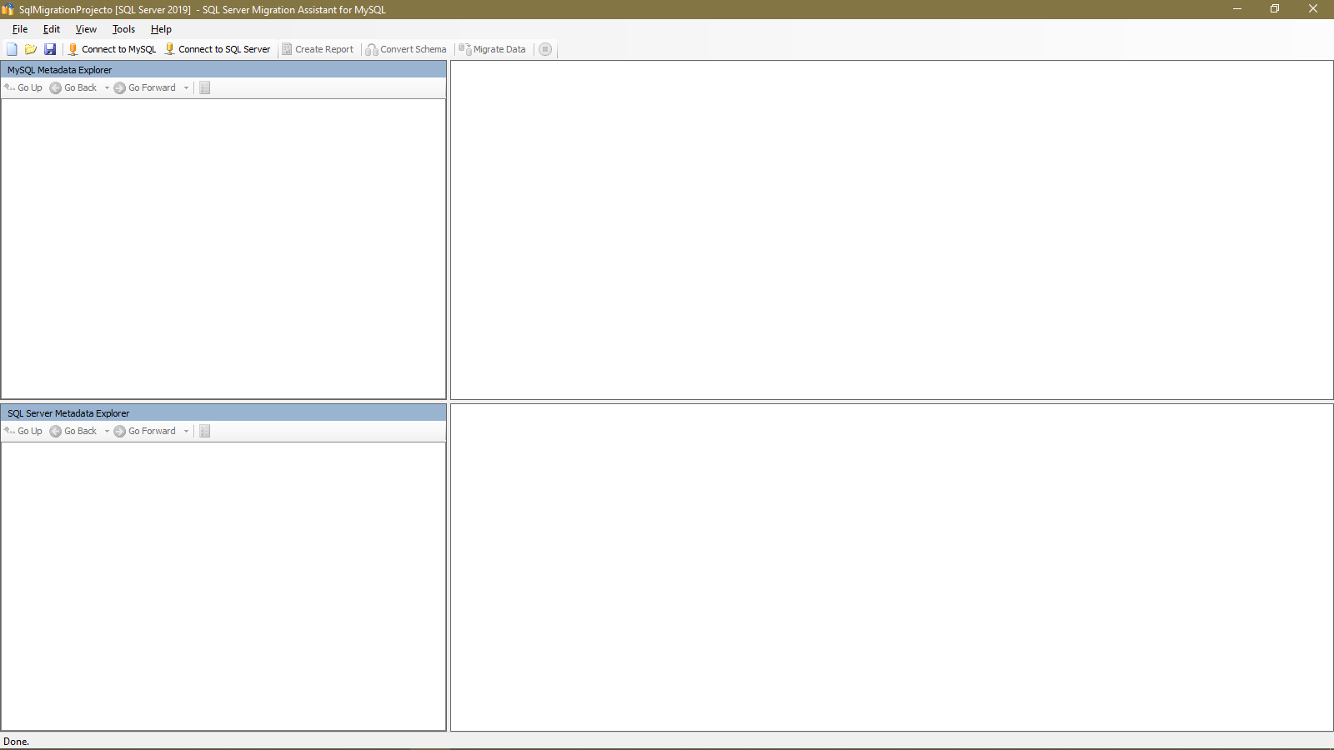

24.Dar clic en la opción “Connect to MySQL” para conectar con las bases de datos en MYSQL WORKBENCH.



25.Elegir en la opcion estándar en “Mode”, en la opción “Driver” dejaremos la opción que viene por defecto, Colocaremos el nombre del servidor y el puerto por el cual se conecta en MYSQL WORKBENCH, al igual que el usuario y contraseña, a continuación, dar clic en “Connect”.

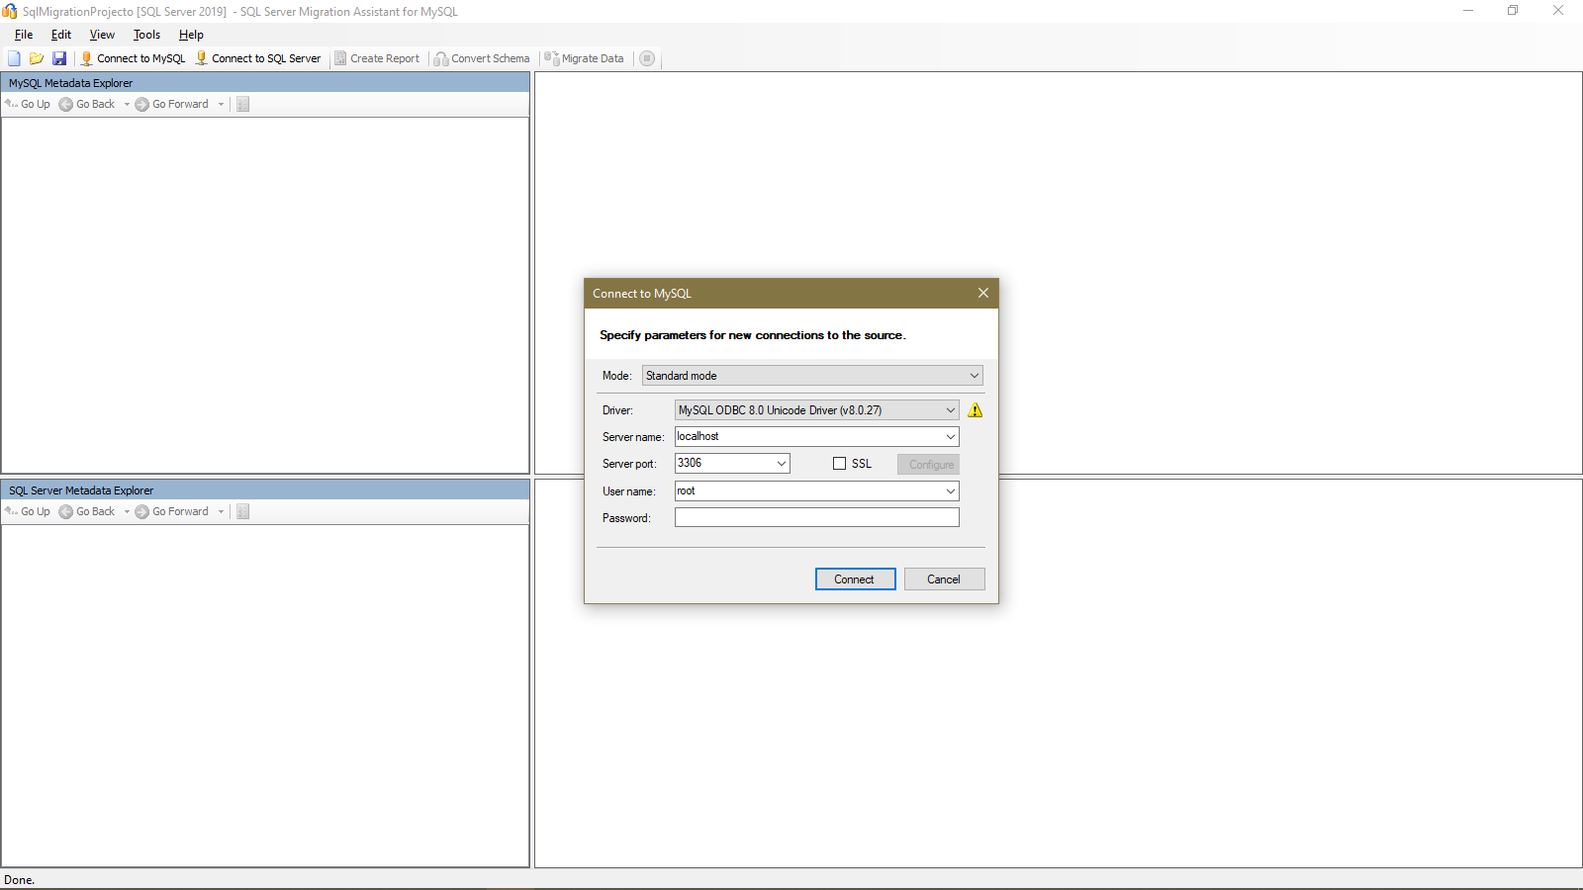

26.al conectarse con MYSQL WORKBENCH nos mostrara las bases de datos que tenemos ingresadas, podremos elegir que bases de datos queremos que nos muestre al realizar la conexión, esto ya es a preferencia del usuario, por defecto seleccionara todas, a continuación, daremos clic en la opción “OK”.

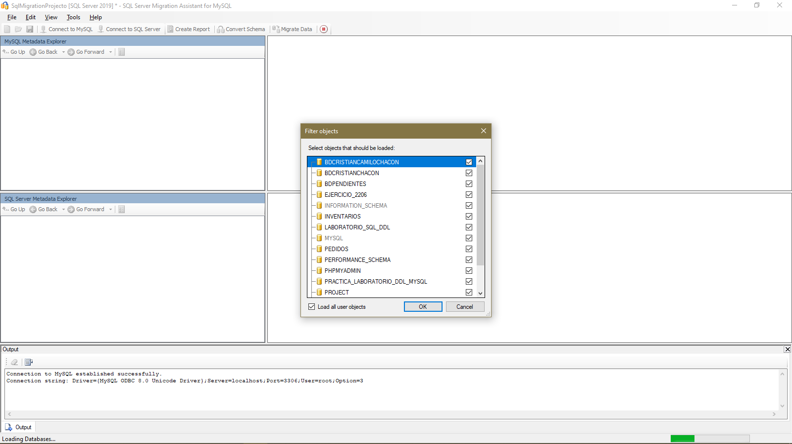

27.Se conectará con MYSQL WORKBENCH y nos mostrará la conexión.

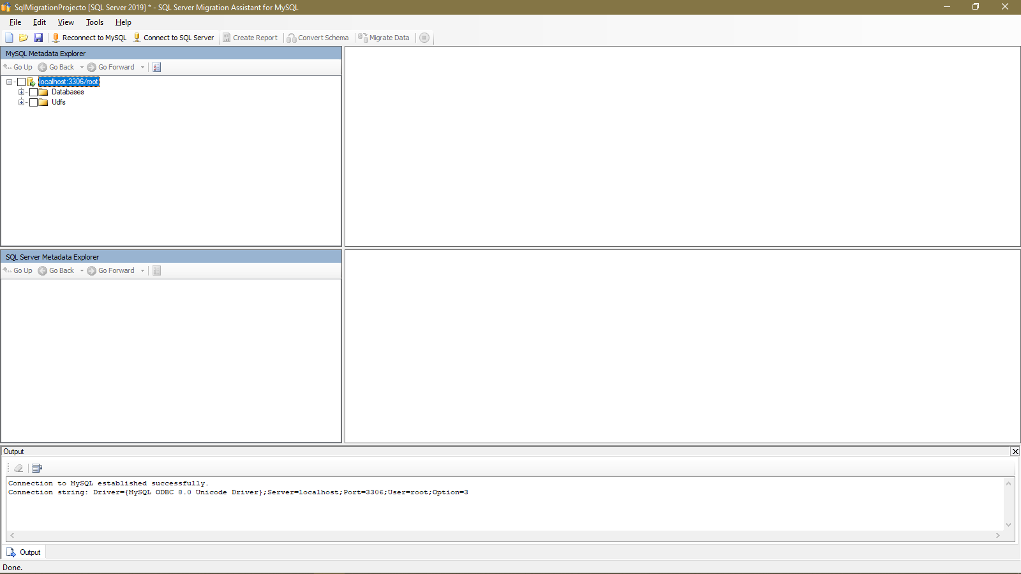

28.Dar clic en la carpeta “DataBases” para visualizar las bases de datos seleccionadas anteriormente.

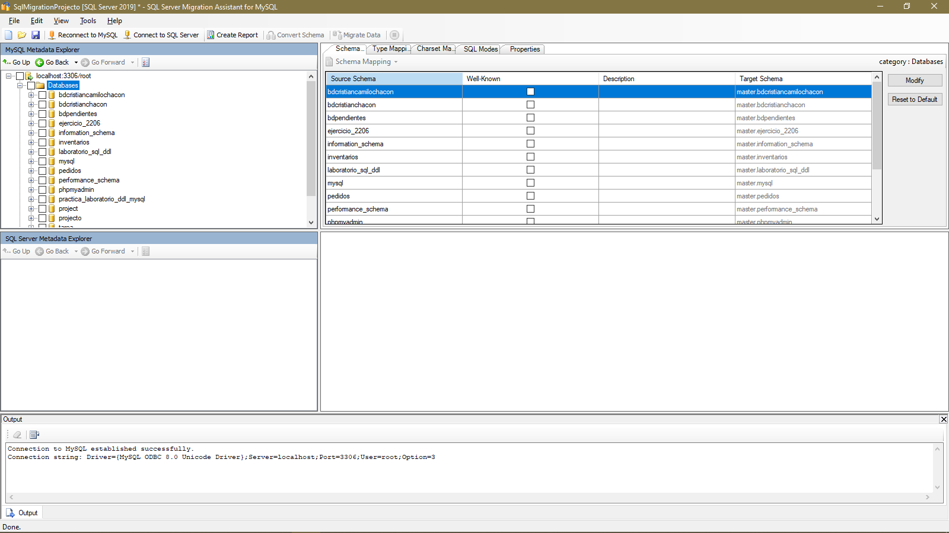

29.Revisar que la base de datos a emigrar este ingresada en la conexión.

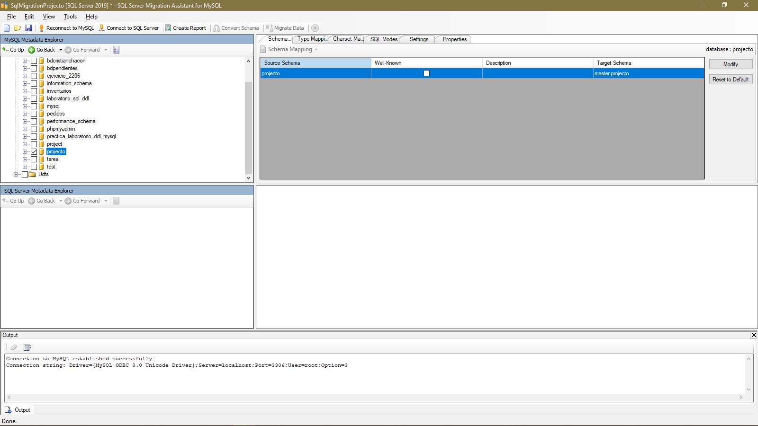

30.Ahora dar clic en la opción “Connect to SQL Server” para conectar con SQL SERVER.



31.Selecionar la opción de conexión básica, al igual que ingresaremos en la opción “Server name” el nombre del usuario a utilizar en SQL server, al igual que el nombre de la base de datos creada anteriormente (paso 9), a continuación, daremos clic en la opción “Connect”.

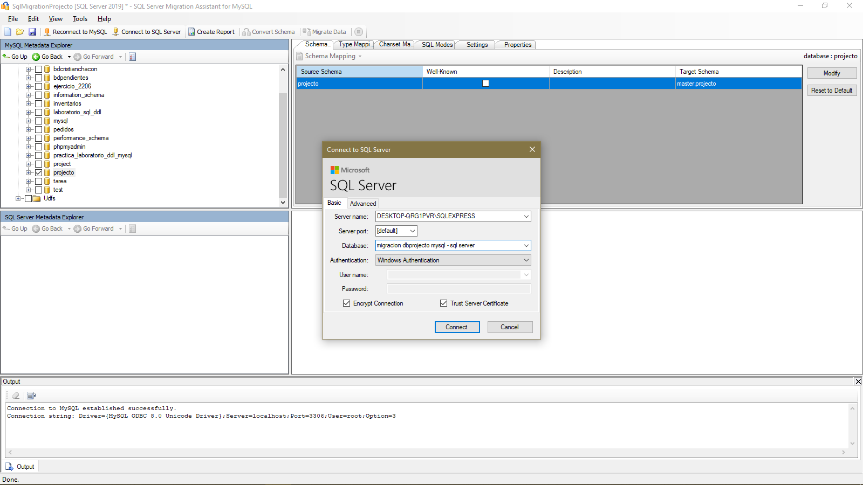

32.Mostrará un mensaje, el cual nos informará que habrá una doble conexión para una migración de datos, daremos clic en la opción “Continue”.

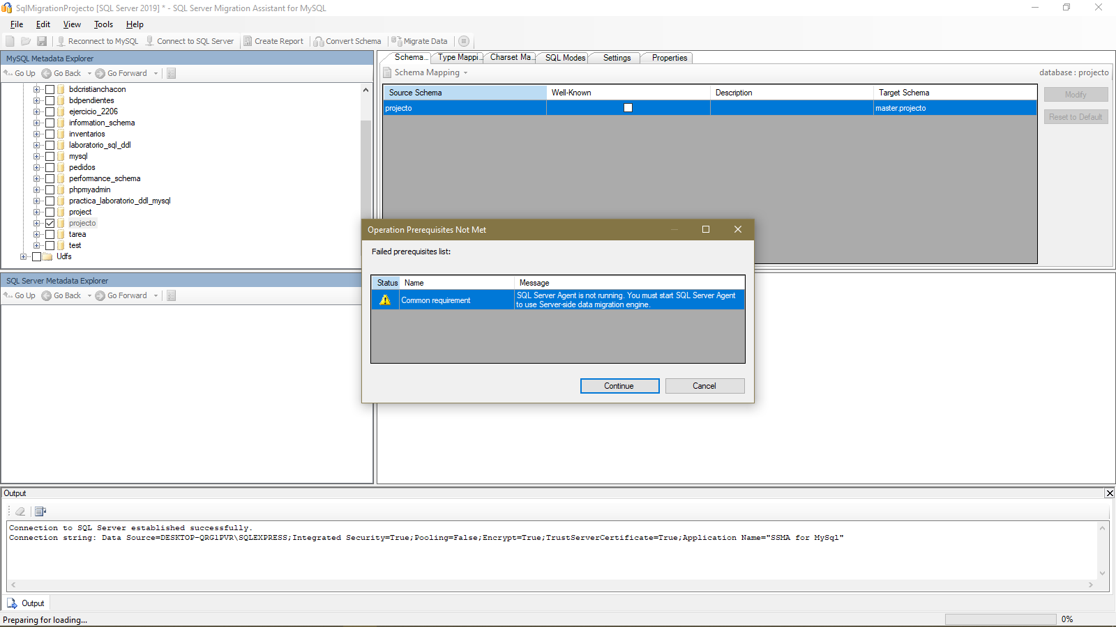

33.Mostrara la conexión con la base de datos de SQL SERVER.

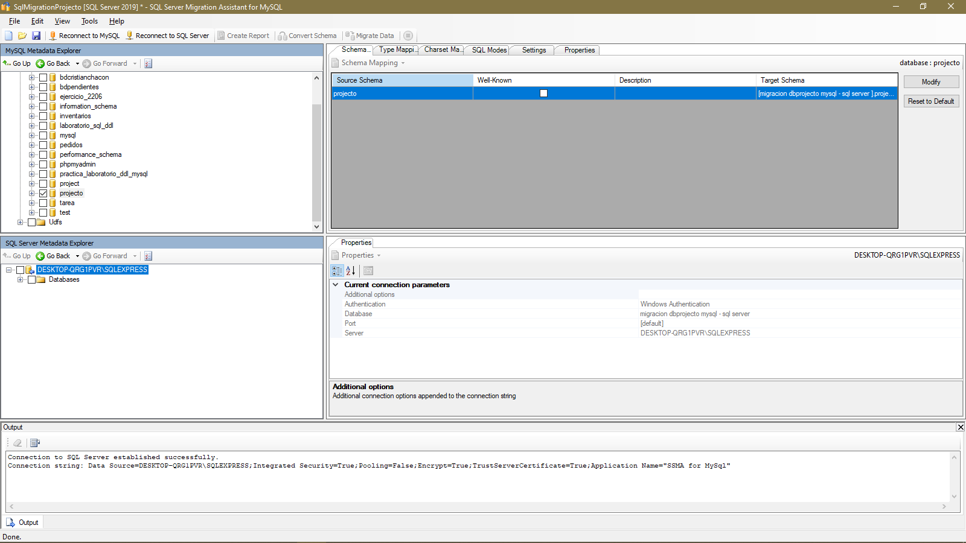

34. Dar clic en la carpeta “Database” desplegara las bases de datos que tenderemos ingresadas.

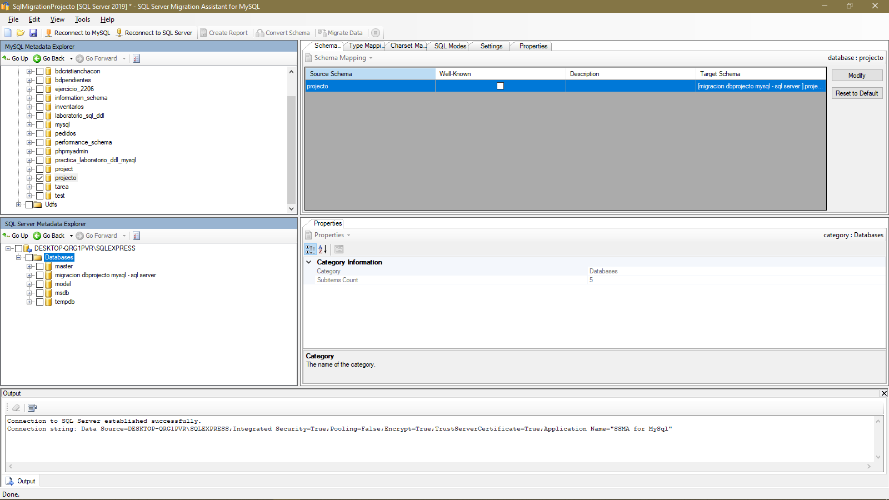

35. La vista de las dos conexiones nos saldrá de esta manera, en la parte superior nos mostrara la conexión con MYSQL WORKBENCH y en la parte inferior la conexión con SQL SERVER.

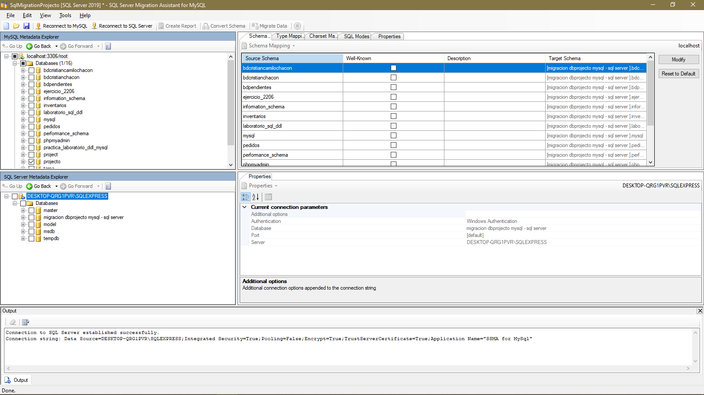

36.Se selecciona dónde vamos a emigrar la base de datos.

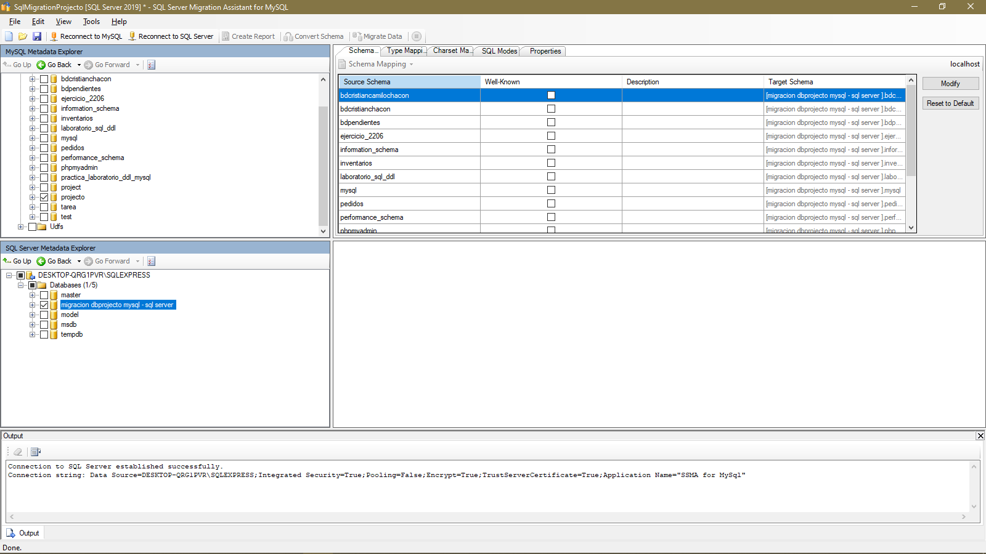

37.Dar clic derecho encima de la base de datos y a continuación dar clic en la opción de sincronización.

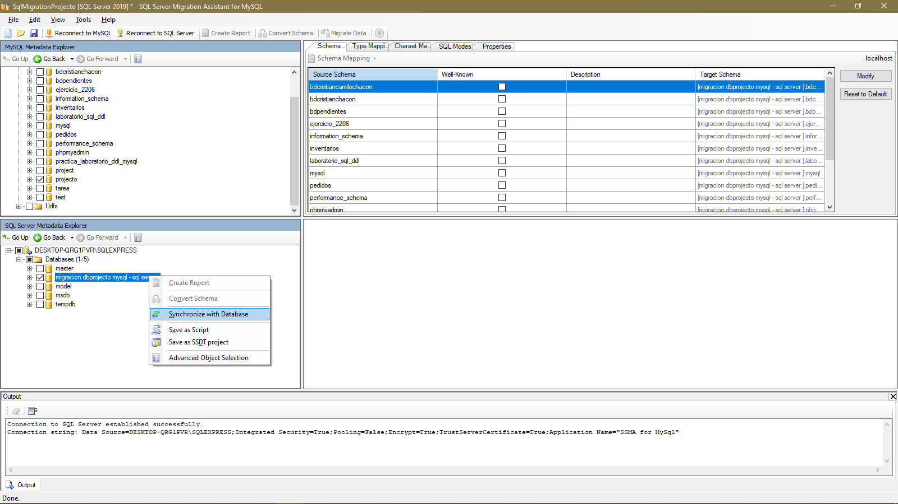

38.Informara cuando termine el proceso de sincronización, daremos en la opción “Aceptar”.

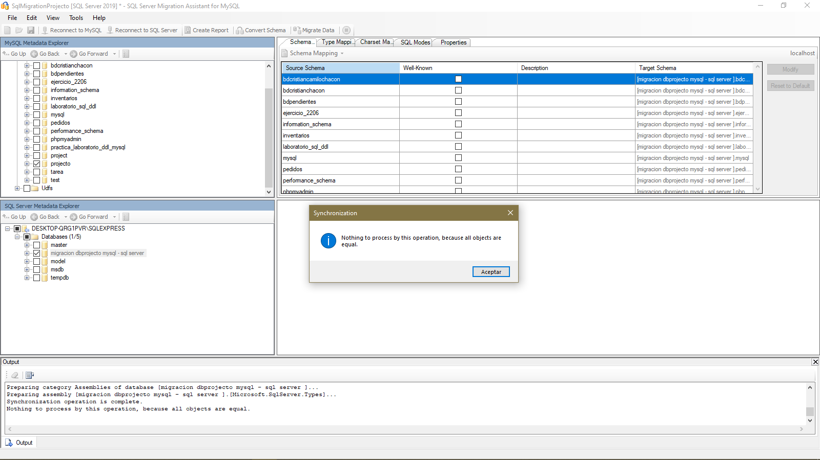

39.Dar clic encima de la base de datos que queremos emigrar, y seleccionar la opción “Convert Schema”.

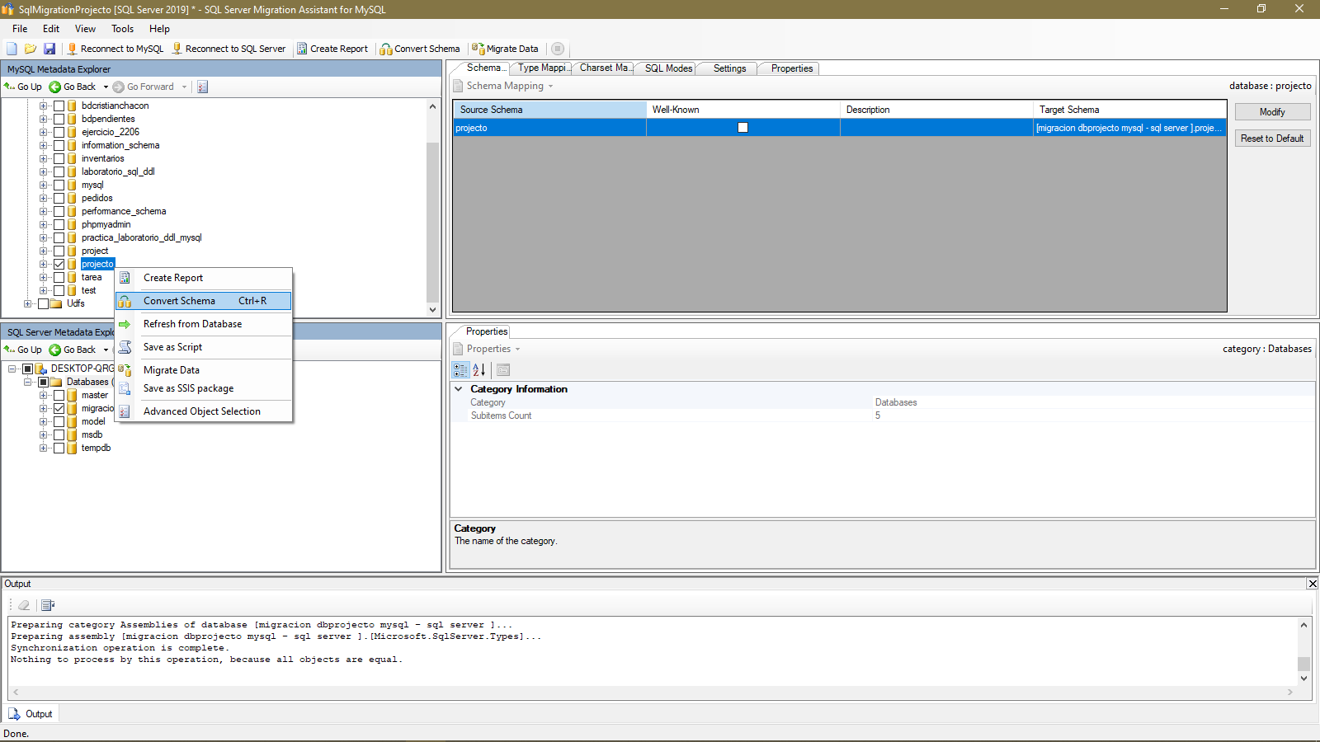

40. migrara los esquemas a la nueva base de datos en SQL SERVER, Buscaremos el esquema de la base de datos.

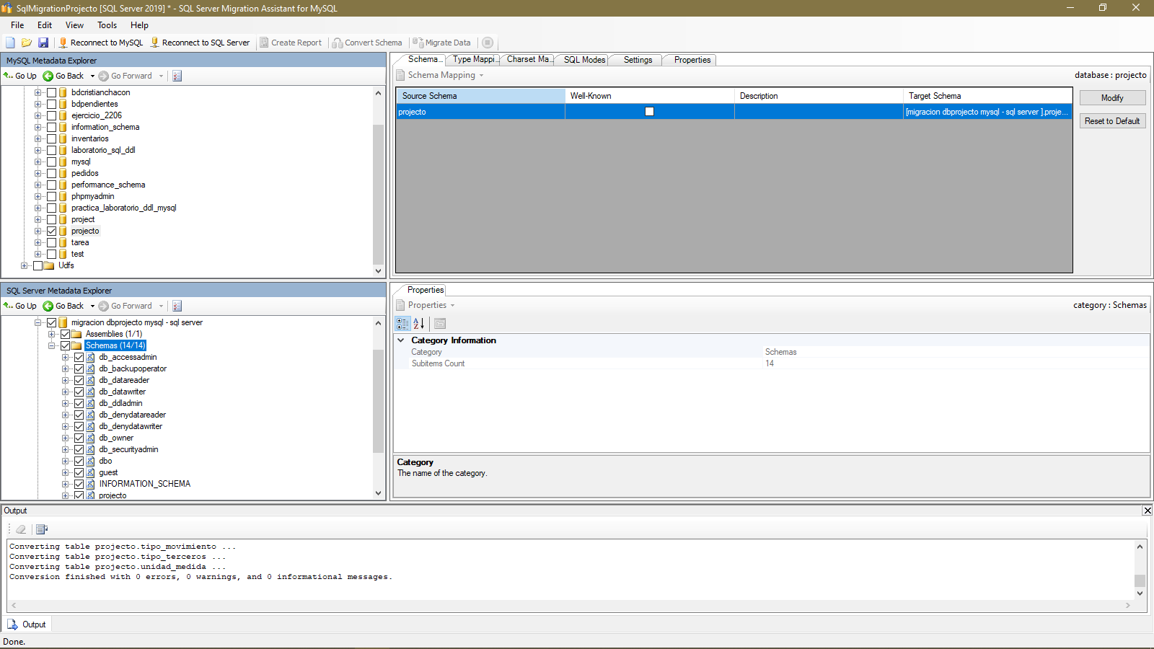

41. Dar clic derecho encima de la base de datos creada y seleccionar la opción de sincronizar.

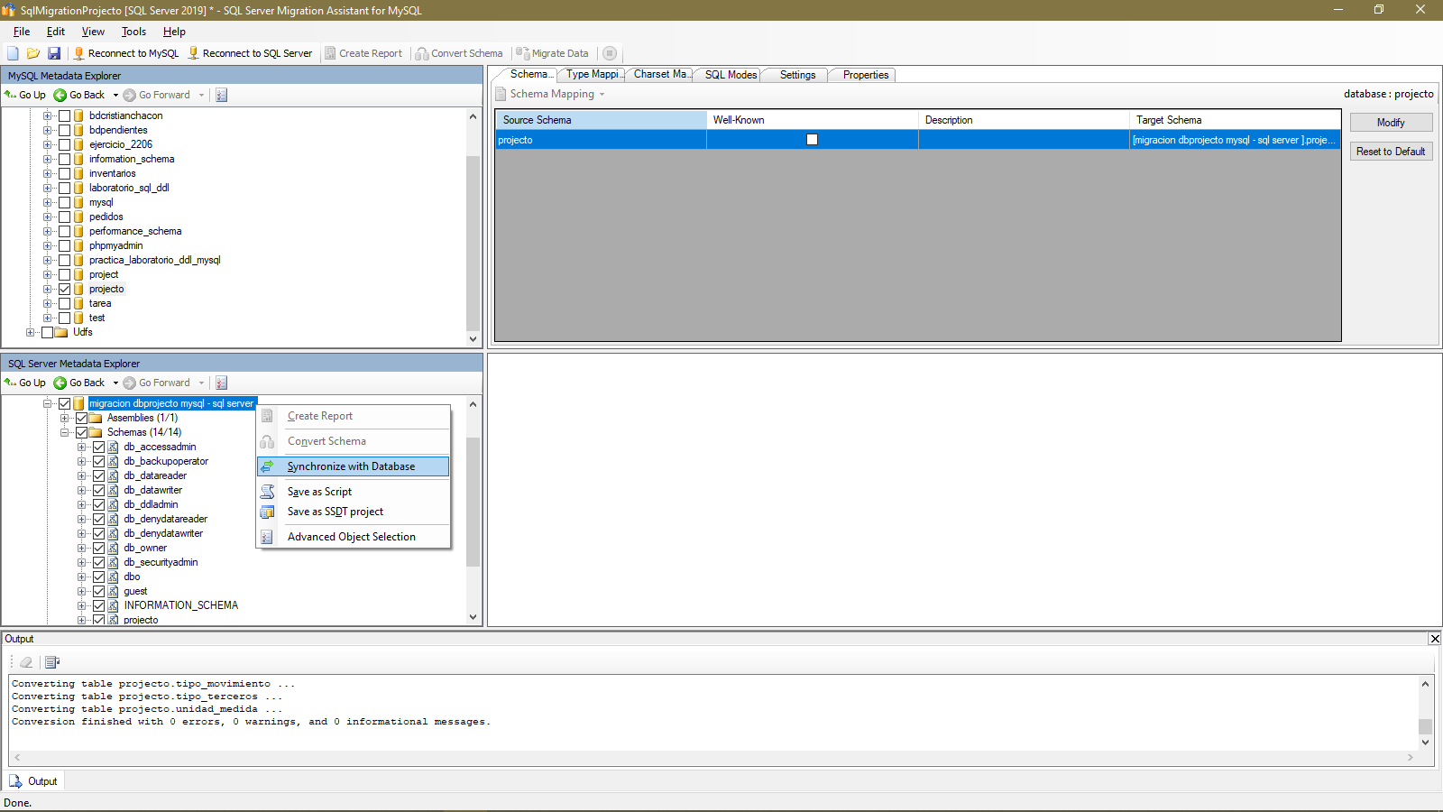

42. Al acabar el proceso de sincronización nos mostrara la conexión de la base de datos en SQL SERVER, a continuación, dar clic en la opción “OK”, con esto terminaremos la migración de la base de datos desde MYSQL WORKBENCH a SQL SERVER.

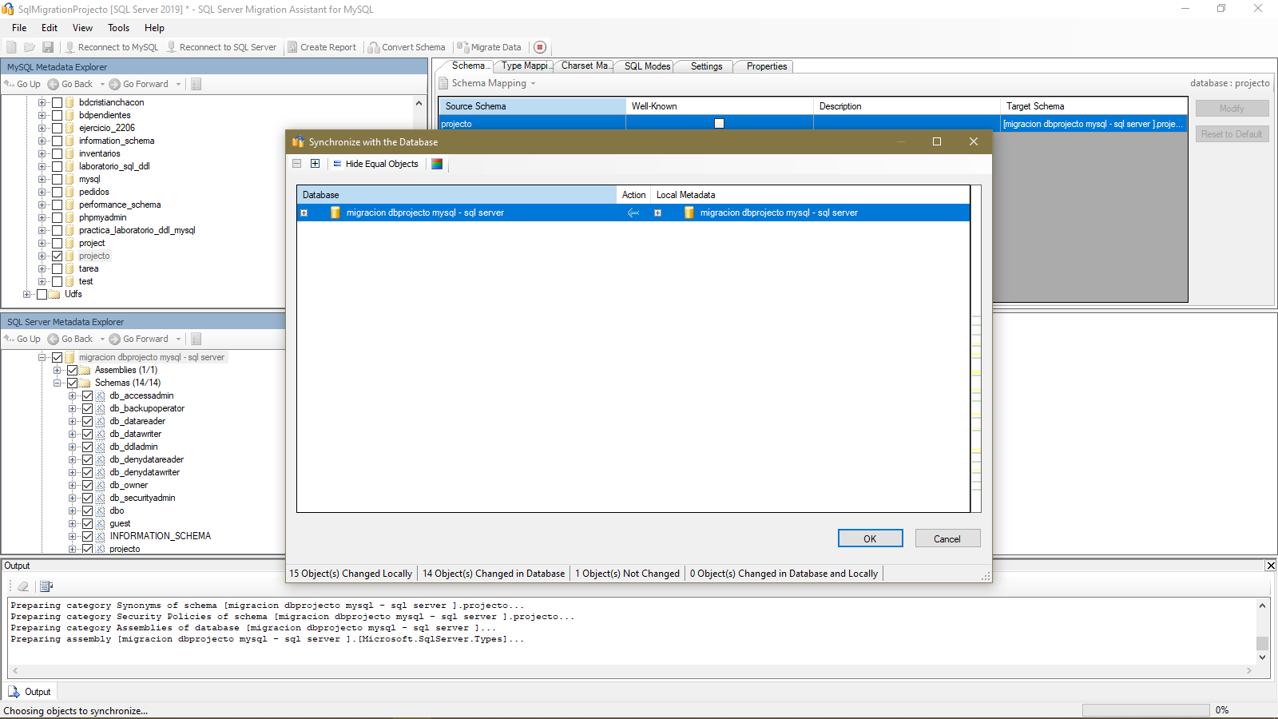

43. Al recargar la vista en SQL SERVER nos mostrara las tablas migradas desde MYSQL WORKBENCH, Con esto habremos terminado la migración de datos.

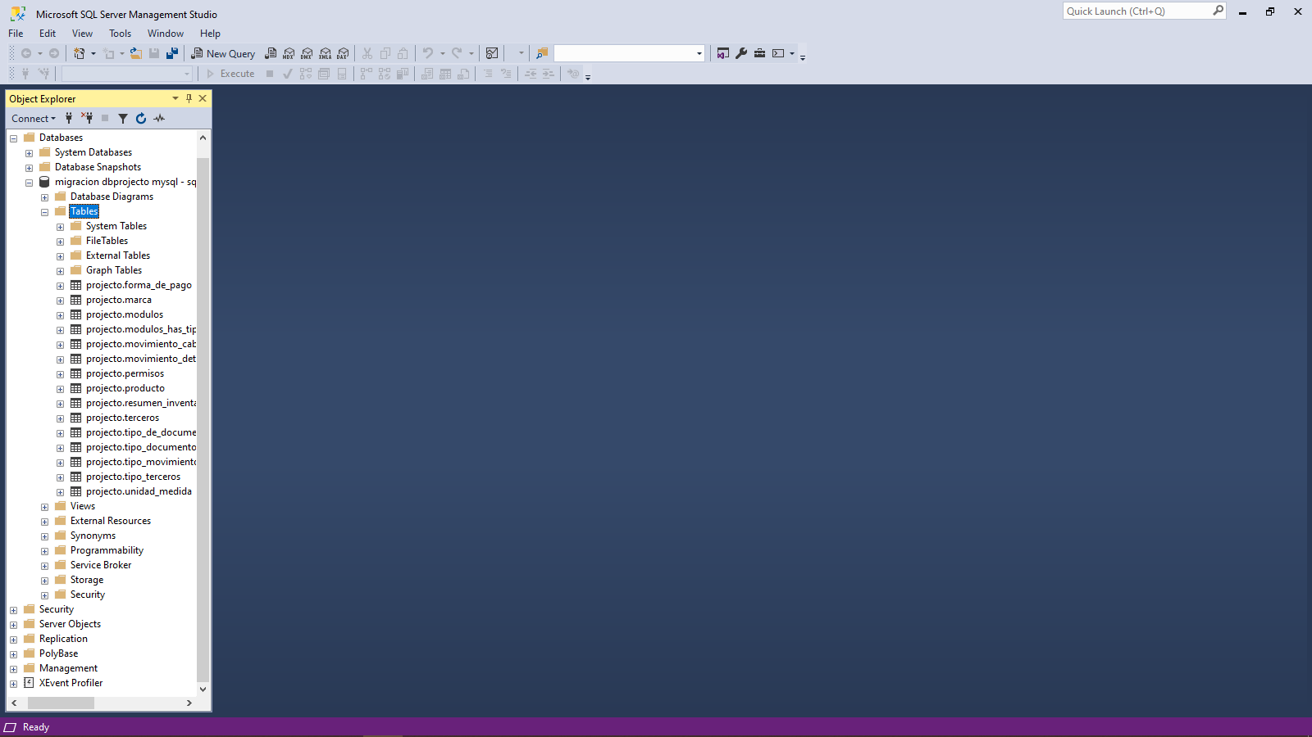

# 7. CONCLUSION

Implementando estos sistemas ayudamos a un mejor manejo de los datos y a evitar contratiempos dentro de la organización. Permitiendo así una mejor gestión en el manejo de migración de datos.